信念与荣耀·番外篇——胜似黑客

一、心智黑客
选自《电脑报》2013年第28期
那些著名的黑客，无论是好是坏，都或多或少地改变了这个世界，他们的故事还在继续；我们一起来回顾另一群人，他们跨越了广袤的时空，他们是世界文明的起源，但他们的精神气质与黑客相通。
若就求知欲来说，苏格拉底可算是现代黑客的鼻祖。对司空见惯的东西提出质疑，从不盲从，最终为了自己认定的真理与世人抗争，这样的人并非只活在充满互联网味道的现代。
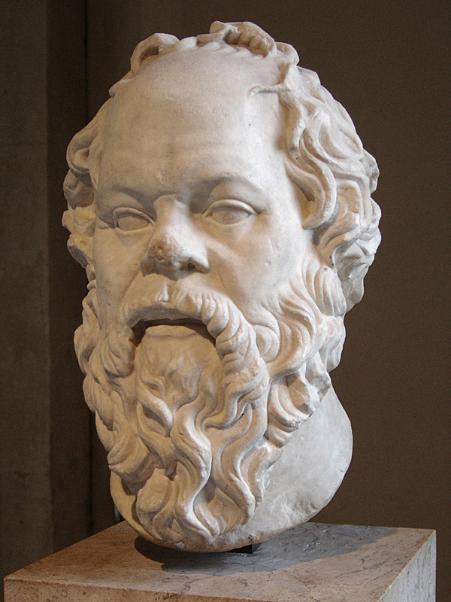
苏格拉底（Σωκράτης，Socrates）雕塑

最聪明的人
公元前700多年到公元前338年之间，是古希腊文明的鼎盛时期。当时文字已经成为文明的重要支柱，可是突然跳出来一位长相奇特的大胖子，喊道：“文字是毒药！”
他叫苏格拉底，雅典公民，自学成才的教育者，西方哲学的奠基人。他秃顶、鼻子扁平、身材粗短、大腹便便；但是同时是个勇猛的战士，曾经参加过那场著名的伯罗奔尼撒战争；而比他的勇敢更甚的，是他的智慧。德尔斐神庙的神谕说苏格拉底是最聪明的人，而苏格拉底在听到这个消息后只是说：“我唯一所知的，就是自己一无所知。”
苏格拉底生活的那个时代，正是雅典的黄金时期。他在这个自由城邦里散步，与人们聊天，不停地问问题。他曾经说，要把自己一生只贡献给最重要的技能：讨论哲学。人们对这个略显邋遢的胖子有些好奇，有些人也跃跃欲试地与他辩论，但是最后只能承认自己的失败——苏格拉底的确是最聪明的人。
这位哲学家的生活来源到底是什么，现在人们也不知道。他做雕刻师的父亲留下了一点遗产；但是显然不够日常用度。有人认为他靠学生的接济而生活，或者开办了一所学校；但是这些记载往往也彼此矛盾，让人不知应该如何相信。
如果以实用主义的眼光来看，不事生产而只是致力于追寻虚无缥缈的“智慧”和“真理”，一定是会被人翻白眼的。但是心灵强大如苏格拉底者，显然不在意这些。他的身边渐渐聚集起了一些同样追求真理的年轻人，以探寻智慧的边界为己任。
看起来一切都还好。虽然不算大富大贵也还能过得下去；许多年轻人都开始乐于提问和辩论，为形而上的问题争个面红耳赤。如果没有什么意外的话，苏格拉底可能会一直这样生活下去。
然而，伯罗奔尼撒战争的失败给雅典带来沉重的打击，以女神雅典娜命名的雅典城慢慢衰落。为了巩固局面、发泄公民们的羞耻感，几名政治人物决定让苏格拉底来做替罪羊。以不信神和腐蚀雅典青年思想的罪名，将苏格拉底推上了审判台，老苏面对由500名公民组成的大陪审团。
虽然苏格拉底一开始就坚持这次审判是错误的，但是在被判有罪后却放弃了逃跑，安然饮下毒药。苏格拉底，“雅典的牛虻”，终年七十岁。这位智者一生最后的一句话，是对他的学生说的：“克里托，我还欠阿斯克勒庇俄斯一只公鸡，千万别忘了。”
他在遗言中提到的阿斯克勒庇俄斯，是医药之神。

精神助产士
古老的传说依然在流传，故事中的英雄却早已化为尘埃。时光之轮不停地前行，因缘际会下，只有只言片语能够流传至今。
苏格拉底的学生记录了一些和苏格拉底对话的片段，就是这些片段让我们得以一窥哲人的所思所想。苏格拉底并不给出答案，他只是不停地问问题。一个问题总会牵出另一个问题，直到让人们不得不费力思考，仔细拨开灵魂上的迷雾，探索那些本以为是理所当然的概念和想法。
这是我们唯一可以确定的事。苏格拉底的学生拍拉图和色诺芬记录了大量对话，但是后世的人们一直怀疑到底哪些真的是苏格拉底所说，哪些又是其他人加以补足的内容。苏格拉底似乎认为人们之所以做坏事仅仅是因为无知；认为人类存在一些美德，而其中最重要的美德就是智慧。他认为哲学就是“爱智慧”，并且认为智慧是可以经由学习而来的。
这些观点都埋藏在对话当中。苏格拉底从来不承认自己有智慧，他更倾向于把自己视为一位“接生婆”——虽然自己已经无法生育，但是生育的经验可以帮助到其他人。他不是导师．只是助产土；他不教导，只是帮助人们发现自己的观点，积累自己的智慧。
苏格拉底显然已经意识到，把那些宏大的命题，人生、智慧、政治、美德等等一一拆解成一个一个的问题，让人们自己去寻找答案，才是真正探索意义的方式；他也明白，人们往往会习惯性地生活在这些概念组成的空气中，很少去想想这些词语到底意味着什么。虽然雅典城的守护神是智慧女神雅典娜，但是似乎很少有人问过自己“智慧到底是什么”这样的问题；即使问过了，也只是戛然而止。
而苏格拉底选择了一条更艰难的道路。他承认自己没有固定的概念，并不知道问题的答案，但是他认为自己可以帮助别人找出答案。他自比于牛虻，帮助雅典这个希腊最强大的城邦保持清醒，不再昏昏欲睡。他认为“未经反思自省的人生不值得活”，也一直在帮助别人反思自省。
他一直在问问题，问自己，问别人。他一直在省察和反驳他人，帮助他们明白自己真正是谁和真正欲求与相信的是什么。他认为文字只是思想的尸体，认为文字会让人的智力变钝，懒于探索和懒于记忆。他生怕人们认为“读过了”就是“理解了”，继而放弃了更深入的探究。
对苏格拉底来说，面前谈话的对象是最重要的。他可能从来没有想过，自己的所思所想，会为两千年后带来什么样的改变。
下期预告：苏格拉底的学生柏拉图是个身材健壮的人，头脑也辽阔无边。现代人将其称为伟大的哲学家和思想家，柏拉图还是试图探索人类心理特质并展开针对性教育的第一人。

